2010年电子设计竞赛集训题目(二)：简易数字显示声音信号采集测量仪
完成时间：2010年6月11日-2010年6月20日
作品提交时间：2010年6月21日9:00-16:00

简易数字显示声音信号采集测量仪
一、任务
设计并制作一个简易数字显示声音信号采集测量仪，示意图如图1所示。
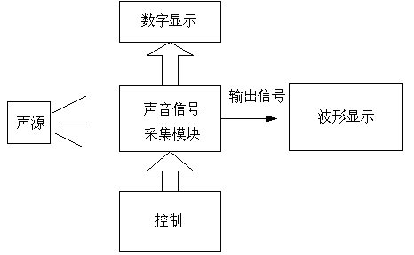
图1 简易数字显示声音信号采集测量仪示意图
二、要求
  - 基本要求
- 声级测量
- 测量声源的声级，声音信号的频率范围30Hz～5KHz，声级测量范围： 0dB～99dB，精确度：1dB。
- 在预制的10秒～10分钟测量时间内，记录最大的声级读数。
- 声源信号频率测量
- 当声源发出单一频率信号时，能测量声源发出的最大声级读数的声音信号的频率，测量频率准确度：优于10⁻⁴。
- 能对30Hz～2KHz内任意预置的信号频率进行声级测试，预置采用步进方式，步进最小100Hz。
- 能记录采集到的最大声级读数，并存储5个。
- 拥有量程自动校准功能和超量程自动报警功能。在选择声源信号频率后能自动检测有无该频率段的声音信号，并给出报警信号。
  - 发挥部分
- 将测量声音的频率范围扩展为20Hz～30KHz。
- 声级精确度达到0.1dB。
- 能在能在预置10秒～10分钟时间内，记录从大到小10个声级计出现时间。
- 将声音频率选择的步进值变为10Hz。
- 其他特色功能。
三、评分标准
 | 项 目 | 满分
基本要求 | 设计与总结报告：方案比较、设计与论证、理论  分析与计算、电路图及有关设计文件、测试方法与仪器、测试数据及测试结果分析。 | 50
基本要求 | 完成第（1）项 | 20
基本要求 | 完成第（2）项 | 20
基本要求 | 完成第（3）项 | 5
基本要求 | 工艺 | 5
基本要求 | 合计 | 50
发挥部分 | 完成第（1）项 | 10
发挥部分 | 完成第（2）项 | 10
发挥部分 | 完成第（3）项 | 15
发挥部分 | 完成第（4）项 | 10
发挥部分 | 完成第（5）项 | 5
发挥部分 | 合计 | 50
说明：
（1）声级测试的标准自行设定。
（2）声源可以采用可调输出频率的信号源和扬声器构成，也可以自行设计，但要求频率在10Hz～30KHz可以调节。

